Руководство пользователя для ПО “ Сериализация и агрегация маркируемой продукции”

Интерфейс
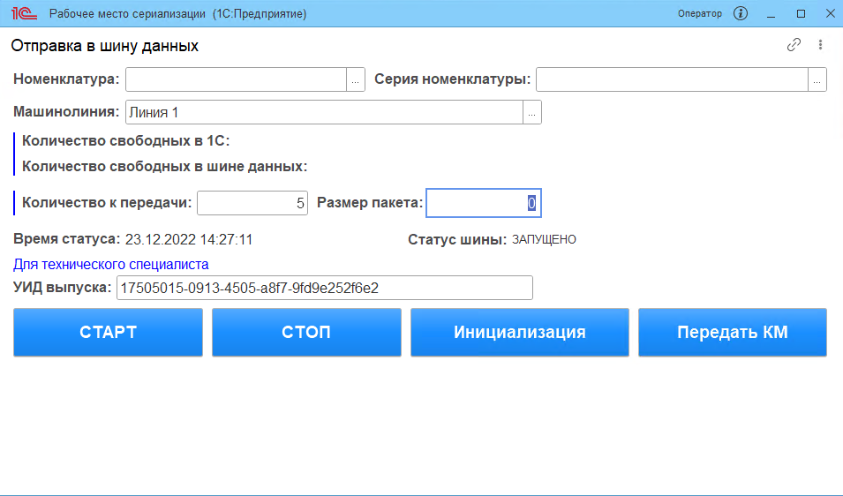
Так выглядит интерфейс ПО “ Сериализация и агрегация маркируемой продукции”
- Раздел номенклатура
Этот раздел хранит номенклатуру, которая сохранена у вас в системе. При нажатие на троеточия вам предоставиться выбор всех номенклатур доступных в системе
- Р

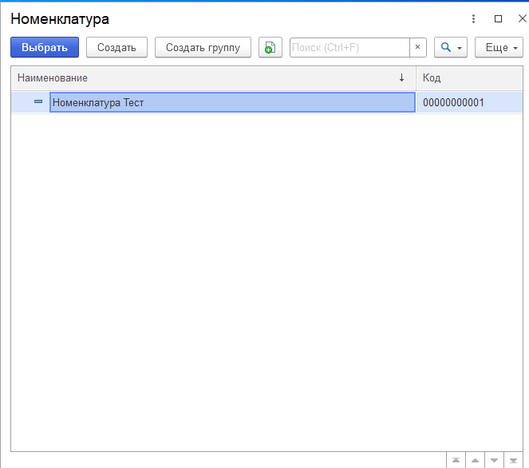

- Раздел Серия номенклатуры
Здесь вам дается возможность выбрать всё серия номенклатур, доступных в системе так-же при нажатий на троеточия вам показывается список всех серия номенклатур
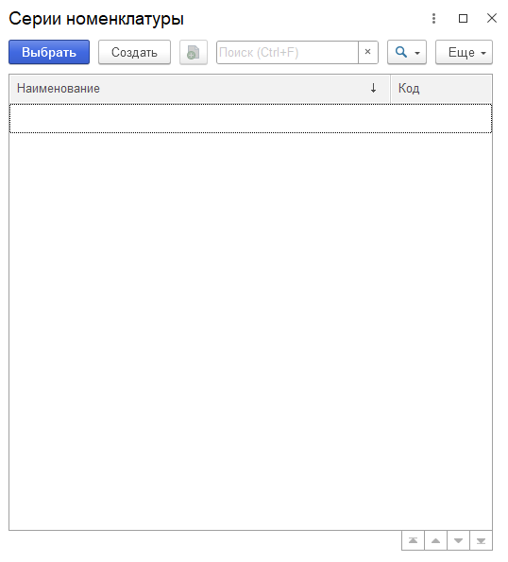

- Раздел машинолиния , здесь вы можете выбрать линию которая доступна вам на производстве , по нажатию на троеточие вам доступны все машинолиний на производстве
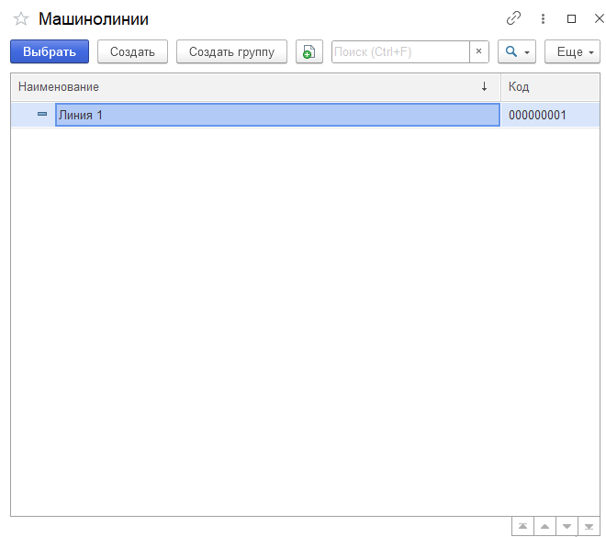
- Раздел количество сводных в 1с и количество сводных в шине данных , предназначен для контроля свободных кодов маркировки
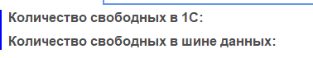
Раздел для технического специалиста
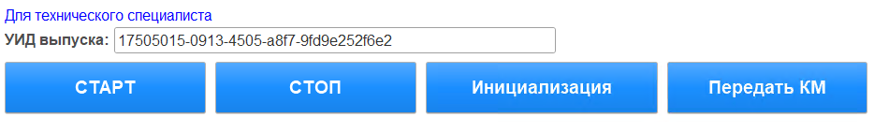
- Кнопка старт предназначена для запуска Аппаратного комплекса
- Кнопка стоп предназначена для остановки Аппаратного комплекса
- Кнопка инициализация предназначена для отправки сигнала на оборудования
- Кнопка Передать КМ предназначена для запрос свободных кодов маркировки

